\
GIÁO ÁN MĨ THUẬT
Khối lớp 9 GVBM: Nguyễn Ái Nguyên

Ngày soạn: 24/3/2023
TIẾT 10:

Bài 5: Vẽ tranh
ĐỀ TÀI PHONG CẢNH QUÊ HƯƠNG
(Tiết 1: Vẽ hình)
I. MỤC TIÊU
1. Kiến thức
HS hiểu về đề tài phong cảnh là tranh diễn tả vẻ đẹp của thiên nhiên thông qua cảm thụ và sáng tạo của người vẽ.
2. Năng lực
HS có năng lực tự học, tự giải quyết vấn đề và sáng tạo, năng lực tự quản lý, hợp tác nhóm, năng lực quan sát, khám khá,năng lực biểu đạt, năng lực thực hành.
3. Phẩm chất
HS có phẩm chất tự tin cảm nhận thẩm mĩ tạo được thi hiếu thẩm mĩ lành mạnhvà có trách nhiệm với bản thân
II. THIẾT BỊ DẠY HỌC VÀ HỌC LIỆU
1. Giáo viên
Một số bài vẽ mẫu về đề tài này.
Hình minh hoạ các bước vẽ tranh.
Một số bài vẽ của học sinh khoá trước.
2. Học sinh
HS chuẩn bị đầy đủ dụng cụ học tập: Bút chì, tẩy, màu tự chọn, vở mĩ thuật.
III. CÁC PHƯƠNG PHÁP VÀ KĨ THUẬT DẠY HỌC
- PPDH: Quan sát, vấn đáp, trực quan
Luyện tập, liên hệ thực tiễn cuộc sống
- Kĩ thuật dạy học: KT giao nhiệm vụ, KT công não, KT hỏi, đáp, thực hành
IV. TỔ CHỨC CÁC HOẠT ĐỘNG HỌC TẬP
1. Hoạt động khởi động
a) Mục tiêu: Tạo tâm thế cho HS tiếp cận bài mới.
b) Nội dung: HS quan sát và vẽ 1 bức tranh phong cảnh.
c) Sản phẩm: HS trình bày sản phẩm đã vẽ.
d) Tổ chức thực hiện
- HS quan sát, trả lời câu hỏi GV đặt ra.
2. Hoạt động hình thành kiến thức mới
Hoạt động của GV- HS | Nội dung cần đạt
Hoạt động 1: Hướng dẫn quan sát, nhận xét
a) Mục tiêu: HS quan sát 1 bức tranh mẫu về phong cảnh và nhận xét.
b) Nội dung: HS lắng nghe hoàn thành nhiệm vụ GV giao
c) Sản phẩm: Mẫu vẽ của HS
d) Tổ chức thực hiện
Bước 1: Chuyển giao nhiệm vụ  ? Vẽ tranh phong cảnh là vẽ cảnh gì?  ? Tranh phong cảnh khác gì so với tranh sinh hoạt, lao động?  ? Thông thường trong tranh phong cảnh chúng ta thường thấy có những gì?  ? Có mấy dạng tranh phong cảnh?  GV cho HS xem những bức tranh phong cảnh thiên nhiên  ? Phong cảnh ở nông thôn có giống với thành phố không?  Bước 2: Thực hiện nhiệm vụ  HS thảo luận trả lời câu hỏi của GV  Bước 3: Báo cáo, thảo luận  HS trình bày bức tranh đã vẽ, các HS khác nhận xét  Bước 4: Kết luận nhận định  Giáo viên nhận xét và chốt kiến thức | I. Quan sát, nhận xét  - Là vẽ tất cả những cảnh vật mà mình nhìn thấy và cảm nhận được về cuộc sống, cảnh vật xung quanh.  - Tranh phong cảnh thì cảnh là chính. Còn tranh sinh hoạt, lao động thì người mới là trọng tâm.  - Đó là những hình ảnh thực tế trong thiên nhiên : cây cối, trời mây, sóng nước, núi, biển ...  - Cũng có thể chỉ là một góc cảnh nhỏ như : góc sân , con đường nhỏ, cánh đồng...  Tranh phong cảnh có 2 dạng  +Vẽ chủ yếu về phong cảnh thiên nhiên  + Vẽ cảnh thiên nhiên, kết hợp với hình ảnh của con người trong đó.  - Phong cảnh mỗi vùng miền đều khác nhau và thay đổi theo thời gian.  - Nội dung: Phong phú, đa dạng , vẽ về cảnh núi non, sông nước, cảnh sinh hoạt của miền quê mỗi mùa lại khác nhau về màu sắc,
Hoạt động 2: Hướng dẫn cách vẽ
a) Mục tiêu: HS quan sát và nắm rõ cách vẽ 1 bức tranh phong cảnh.
b) Nội dung: HS lắng nghe hoàn thành nhiệm vụ GV giao
c) Sản phẩm: Mẫu vẽ của HS
d) Tổ chức thực hiện
Bước 1: Chuyển giao nhiệm vụ  GV giới thiệu hình gợi ý các bước vẽ cho HS nắm rõ các bước  GV phác hình lên bảng và hướng dẫn cụ thể từng bước cho hs quan sát  B1. Chọn và cắt cảnh( nếu vẽ ngoài trời), tìm vị trí có bố cục đẹp nhất để vẽ theo cảnh thực  B2. Phác cảnh đồng thời sắp xếp bố cục. Cần phác các mảng chính, phụ cân đối trong bố cục bức tranh.  B3. vẽ hình.  B4: Vẽ màu.  Cho HS tham khảo một số bài vẽ của hs năm trước  Bước 2: Thực hiện nhiệm vụ  HS thảo luận trả lời câu hỏi của GV  Bước 3: Báo cáo, thảo luận  HS trình bày bức tranh đã vẽ, các HS khác nhận xét  Bước 4: Kết luận nhận định  Giáo viên nhận xét và chốt kiến thức | II. Cách vẽ tranh  - HS quan sát hình minh hoạ và dựa vào kiến thức trong SGK.  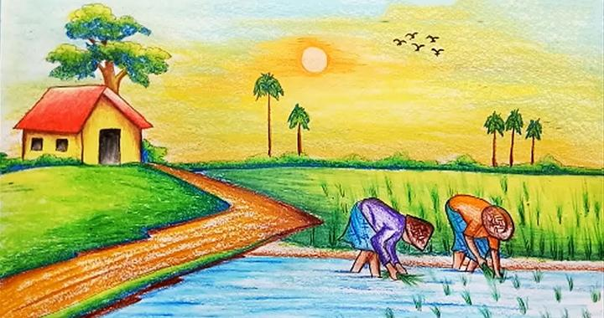  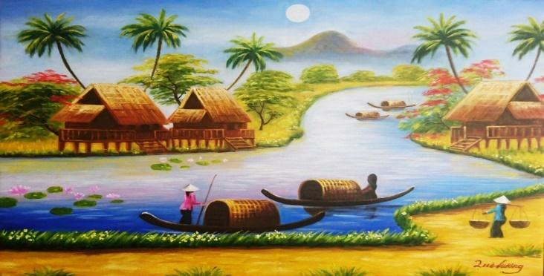
Hoạt động 3: Hướng dẫn thực hành
a) Mục tiêu: HS thực hành vẽ 1 bức tranh phong cảnh.
b) Nội dung: HS lắng nghe hoàn thành nhiệm vụ GV giao
c) Sản phẩm: Mẫu vẽ của HS
d) Tổ chức thực hiện
Bước 1: Chuyển giao nhiệm vụ  - GV cho HS vẽ tranh đề tài phong cảnh quê hương.  - Yêu cầu hs vẽ hình  - Xuống lớp quan sát nhắc nhở hs vẽ bài đúng nội dung đề tài  - Sửa sai cho hs  * Dự kiến tình huống phát sinh: nếu hs không vẽ ngoài trời nên hướng dẫn hs vẽ theo trí nhớ, tưởng tượng những gì các em nhìn thấy thiên nhiên, cuộc sống thế giới muôn hình muôn vẻ em tái hiện hình ảnh em đưa vào tranh bằng cảm xúc của mình.  Bước 2: Thực hiện nhiệm vụ  HS thảo luận trả lời câu hỏi của GV  Bước 3: Báo cáo, thảo luận  HS trình bày bức tranh đã vẽ, các HS khác nhận xét  Bước 4: Kết luận nhận định  Giáo viên nhận xét và chốt kiến thức | III. Thực hành  - Yêu cầu: vẽ tranh đề tài phong cảnh quê hương.  - Vẽ bài vào vở vẽ.  - Vẽ đúng nội dung đề tài, tô màu đẹp.  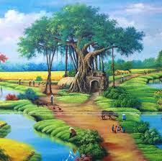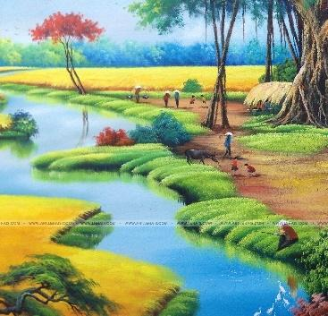  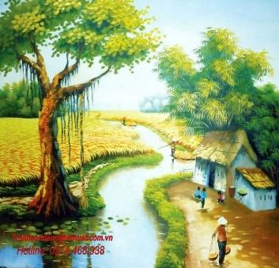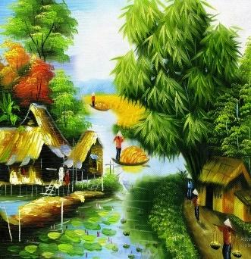
3. Hoạt động luyện tập
a) Mục tiêu: Giúp HS nắm được cách vẽ và vẽ được bức tranh phong cảnh
b) Nội dung: HS thực hành vẽ bức tranh phong cảnh
c) Sản phẩm: HS trình bày bức tranh của mình
d) Tổ chức thực hiện
Giới thiệu cách vẽ một bức tranh phong cảnh.
GV chọn một số bài tốt và chưa tốt của HS lên và cho một số HS nhận xét và đánh giá. Sau đó GV bổ sung thêm, cho điểm
Tuyên dương những em hăng hái phát biểu xây dựng bài, những bài vẽ tốt.
Nhắc nhở những em chưa chú ý.
4. Hoạt động vận dụng
a) Mục tiêu: Giúp những học sinh vận dụng kiến thức đã học, có thể vẽ hoàn chỉnh bức tranh phong cảnh.
b) Nội dung: Hoạt động cá nhân, hoàn thành yêu cầu củ GV
c) Sản phẩm: HS trình bày tranh mình đã vẽ
d) Tổ chức thực hiện
Em so sánh cảnh vẽ trên tranh với quê hương mình
Sưu tầm tranh phong cảnh của các họa sĩ có trên sách báo, tạp chí
Em vẽ cảnh ngoài trời ở nhà em, chọn góc cảnh đẹp để vẽ
* Hướng dẫn về nhà
Bài tập về nhà: Học sinh về nhà hoàn thành bài tập, em có thể vẽ phong cảnh nước ngoài mà em yêu thích ví dụ: Nhật Bản, Hàn Quốc, Trung Quốc, Singapo...

TIẾT 11:
Vẽ tranh
ĐỀ TÀI PHONG CẢNH QUÊ HƯƠNG
(Tiết 2: Vẽ màu)
I. MỤC TIÊU
1. Kiến thức
HS hiểu về đề tài phong cảnh là tranh diễn tả vẻ đẹp của thiên nhiên thông qua cảm thụ và sáng tạo của người vẽ.
2. Năng lực
HS có năng lực tự học, tự giải quyết vấn đề và sáng tạo, năng lực tự quản lý, hợp tác nhóm, năng lực quan sát, khám khá,năng lực biểu đạt, năng lực thực hành.
3. Phẩm chất
HS có phẩm chất tự tin cảm nhận thẩm mĩ tạo được thi hiếu thẩm mĩ lành mạnhvà có trách nhiệm với bản thân
II. THIẾT BỊ DẠY HỌC VÀ HỌC LIỆU
1. Giáo viên
Một số bài vẽ mẫu về đề tài này.
Hình minh hoạ các bước vẽ tranh.
Một số bài vẽ của học sinh khoá trước.
2. Học sinh
HS chuẩn bị đầy đủ dụng cụ học tập: Bút chì, tẩy, màu tự chọn.
III. CÁC PHƯƠNG PHÁP VÀ KĨ THUẬT DẠY HỌC
- PPDH: Quan sát, vấn đáp, trực quan
Luyện tập, liên hệ thực tiễn cuộc sống
- Kĩ thuật dạy học: KT giao nhiệm vụ, KT công não, KT hỏi, đáp, thực hành
IV. TỔ CHỨC CÁC HOẠT ĐỘNG HỌC TẬP
1. Hoạt động khởi động
a) Mục tiêu: Tạo tâm thế cho HS tiếp cận bài mới.
b) Nội dung: HS quan sát và vẽ 1 bức tranh phong cảnh.
c) Sản phẩm: HS trình bày sản phẩm đã vẽ.
d) Tổ chức thực hiện
2. Hoạt động hình thành kiến thức mới
Hoạt động của GV-HS | Nội dung cần đạt
Hoạt động 1: Hướng dẫn quan sát, nhận xét
a) Mục tiêu: HS quan sát 1 bức tranh mẫu về phong cảnh và nhận xét.
b) Nội dung: HS lắng nghe hoàn thành nhiệm vụ GV giao
c) Sản phẩm: Mẫu vẽ hoàn chỉnh của HS
d) Tổ chức thực hiện
Bước 1: Chuyển giao nhiệm vụ  GV nhắc lại nhanh kiến thức tiết 1  ? Vẽ tranh phong cảnh là vẽ cảnh gì?  ? Tranh phong cảnh khác gì so với tranh sinh hoạt, lao động?  ? Thông thường trong tranh phong cảnh chúng ta thường thấy có những gì?  ? Có mấy dạng tranh phong cảnh?  - GV cho HS xem những bức tranh phong cảnh thiên nhiên  Bước 2: Thực hiện nhiệm vụ  HS thảo luận trả lời câu hỏi của GV  Bước 3: Báo cáo, thảo luận  HS trình bày bức tranh đã vẽ, các HS khác nhận xét  Bước 4: Kết luận nhận định  Giáo viên nhận xét và chốt kiến thức | I. Quan sát, nhận xét  - Là vẽ tất cả những cảnh vật mà mình nhìn thấy và cảm nhận được về cuộc sống, cảnh vật xung quanh.  - Tranh phong cảnh thì cảnh là chính. Còn tranh sinh hoạt, lao động thì người mới là trọng tâm.  - Đó là những hình ảnh thực tế trong thiên nhiên : cây cối, trời mây, sóng nước, núi, biển ...  - Cũng có thể chỉ là một góc cảnh nhỏ như : góc sân , con đường nhỏ, cánh đồng...  - Tranh phong cảnh có 2 dạng:  +Vẽ chủ yếu về phong cảnh thiên nhiên .  + Vẽ cảnh thiên nhiên, kết hợp với hình ảnh của con người trong đó.  - Phong cảnh mỗi vùng miền đều khác nhau và thay đổi theo thời gian.  - Nội dung: Phong phú, đa dạng , vẽ về cảnh núi non, sông nước, cảnh sinh hoạt của miền quê mỗi mùa lại khác nhau về màu sắc,
Hoạt động 2: Hướng dẫn cách vẽ
a) Mục tiêu: HS quan sát và nắm rõ các bước để vẽ 1 bức tranh phong cảnh.
b) Nội dung: HS lắng nghe hoàn thành nhiệm vụ GV giao
c) Sản phẩm: Mẫu vẽ của HS
d) Tổ chức thực hiện
Bước 1: Chuyển giao nhiệm vụ  - GV giới thiệu hình gợi ý các bước vẽ cho HS nắm rõ các bước  - GV phác hình lên bảng và hướng dẫn cụ thể từng bước cho hs quan sát  + B1. Chọn và cắt cảnh( nếu vẽ ngoài trời), tìm vị trí có bố cục đẹp nhất để vẽ theo cảnh thực  + B2. Phác cảnh đồng thời sắp xếp bố cục.  Cần phác các mảng chính, phụ cân đối trong bố cục bức tranh.  + B3. vẽ hình.  + B4: Vẽ màu.  - Cho HS tham khảo một số bài vẽ của hs năm trước  Bước 2: Thực hiện nhiệm vụ  HS thảo luận trả lời câu hỏi của GV  Bước 3: Báo cáo, thảo luận  HS trình bày bức tranh đã vẽ, các HS khác nhận xét  Bước 4: Kết luận nhận định  Giáo viên nhận xét và chốt kiến thức | II. Cách vẽ tranh  - HS quan sát hình minh hoạ và dựa vào kiến thức trong SGK.  + B1. Chọn và cắt cảnh( nếu vẽ ngoài trời  + B2. Phác cảnh đồng thời sắp xếp bố cục.  Cần phác các mảng chính, phụ cân đối trong bố cục bức tranh.  + B3. vẽ hình.  + B4: Vẽ màu.  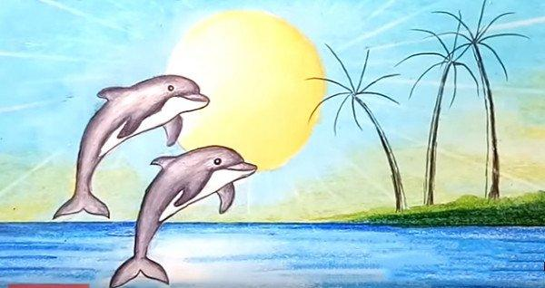  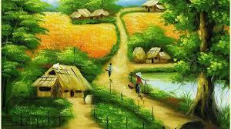
Hoạt động 3: Hướng dẫn thực hành
a) Mục tiêu: HS quan sát và thực hành vẽ tranh.
b) Nội dung: HS lắng nghe hoàn thành nhiệm vụ GV giao
c) Sản phẩm: Mẫu vẽ của HS
d) Tổ chức thực hiện
Bước 1: Chuyển giao nhiệm vụ  - GV cho HS vẽ tranh đề tài phong cảnh quê hương.  - Yêu cầu hs vẽ hình  - Xuống lớp quan sát nhắc nhở hs vẽ bài đúng nội dung đề tài  - Sửa sai cho hs  Bước 2: Thực hiện nhiệm vụ  HS thảo luận trả lời câu hỏi của GV  Bước 3: Báo cáo, thảo luận  HS trình bày bức tranh đã vẽ hoàn chỉnh đã tô màu, các HS khác nhận xét  Bước 4: Kết luận nhận định  Giáo viên nhận xét và chốt kiến thức | III. Thực hành  - Yêu cầu: vẽ tranh đề tài phong cảnh quê hương.  - Vẽ bài vào giấy vẽ.  - Vẽ đúng nội dung đề tài, tô màu đẹp.
3. Hoạt động luyện tập
a) Mục tiêu: Giúp HS nắm được cách vẽ và vẽ, tô màu được bức tranh phong cảnh
b) Nội dung: HS thực hành vẽ và tô màu bức tranh phong cảnh
c) Sản phẩm: HS trình bày bức tranh hoàn chỉnh của mình
d) Tổ chức thực hiện
Giới thiệu cách vẽ và tô màu một bức tranh phong cảnh.
GV chọn một số bài tốt và chưa tốt của HS lên và cho một số HS nhận xét và đánh giá. Sau đó GV bổ sung thêm, cho điểm
Tuyên dương những em hăng hái phát biểu xây dựng bài, những bài vẽ tốt.
Nhắc nhở những em chưa chú ý.
4. Hoạt động vận dụng
a) Mục tiêu: Giúp những học sinh vận dụng kiến thức đã học, có thể vẽ hoàn chỉnh bức tranh phong cảnh.
b) Nội dung: Hoạt động cá nhân, hoàn thành yêu cầu củ GV
c) Sản phẩm: HS trình bày tranh mình đã vẽ hoàn chỉnh
d) Tổ chức thực hiện
Em so sánh cảnh vẽ trên tranh với quê hương mình
Sưu tầm tranh phong cảnh của các họa sĩ có trên sách báo, tạp chí
Em vẽ cảnh ngoài trời ở nhà em, chon góc cảnh đẹp để vẽ.
* Hướng dẫn về nhà
Bài tập về nhà: Học sinh về nhà hoàn thành bài tập, em có thể vẽ phong cảnh nước ngoài mà em yêu thích ví dụ: Nhật Bản, Hàn Quốc, Trung Quốc, Singapo...
Chuẩn bị bài mới: - Chuẩn bị cho bài 10: Vẽ tranh : Đề tài lễ hội

